ОПИСАНИЕ МЕСТОПОЛОЖЕНИЯ ГРАНИЦ
территориальной зоны СХ-1. Зона, предназначенная для ведения огородничества

Сведения об объекте
N п/п | Характеристики объекта | Описание характеристик
1 | 2 | 3
1 | Местоположение объекта | Ханты-Мансийский автономный округ-Югра, Нефтеюганский район,  сельское поселение Лемпино, село Лемпино
2 | Площадь объекта +/- величина погрешности определения площади (P +/- Дельта P) | 3 634 кв. м +/- 21 кв. м
3 | Иные характеристики объекта | -

ОПИСАНИЕ МЕСТОПОЛОЖЕНИЯ ГРАНИЦ
территориальной зоны СХ-1. Зона, предназначенная для ведения огородничества

Сведения о местоположении границ объекта
1. Система координат МСК-86 Ханты-Мансийский автономный округ — Югра зона 3
2. Сведения о характерных точках границ объекта
Обозначение характерных точек границ | Координаты, м |  | Метод определения координат характерной точки | Средняя квадратическая погрешность положения характерной точки (Mt), м | Описание обозначения точки
Обозначение характерных точек границ | X | Y | Метод определения координат характерной точки |  | Описание обозначения точки
1 | 2 | 3 | 4 | 5 | 6
1 | 951835.03 | 3456653.72 | аналитический метод | 0.10 | -
2 | 951820.24 | 3456683.72 | аналитический метод | 0.10 | -
3 | 951815.70 | 3456689.28 | аналитический метод | 0.10 | -
4 | 951804.44 | 3456678.00 | аналитический метод | 0.10 | -
5 | 951802.17 | 3456675.74 | аналитический метод | 0.10 | -
6 | 951791.59 | 3456664.90 | аналитический метод | 0.10 | -
7 | 951783.27 | 3456656.40 | аналитический метод | 0.10 | -
8 | 951801.01 | 3456623.64 | аналитический метод | 0.10 | -
9 | 951788.77 | 3456580.25 | аналитический метод | 0.10 | -
10 | 951787.95 | 3456574.07 | аналитический метод | 0.10 | -
11 | 951785.09 | 3456551.73 | аналитический метод | 0.10 | -
12 | 951810.78 | 3456548.87 | аналитический метод | 0.10 | -
13 | 951808.71 | 3456578.31 | аналитический метод | 0.10 | -
14 | 951819.70 | 3456618.04 | аналитический метод | 0.10 | -
15 | 951819.71 | 3456618.08 | аналитический метод | 0.10 | -
1 | 951835.03 | 3456653.72 | аналитический метод | 0.10 | -
3. Сведения о характерных точках части (частей) границы объекта
Обозначение характерных точек части границы | Координаты, м |  | Метод определения координат и средняя квадратическая погрешность положения характерной точки (Mt), м | Средняя квадратическая погрешность положения характерной точки (Mt), м | Описание обозначения точки
Обозначение характерных точек части границы | X | Y |  |  | Описание обозначения точки
1 | 2 | 3 | 4 | 5 | 6

ОПИСАНИЕ МЕСТОПОЛОЖЕНИЯ ГРАНИЦЫ
территориальной зоны СХ-1. Зона, предназначенная для ведения огородничества
(наименование объекта)
План границ объекта
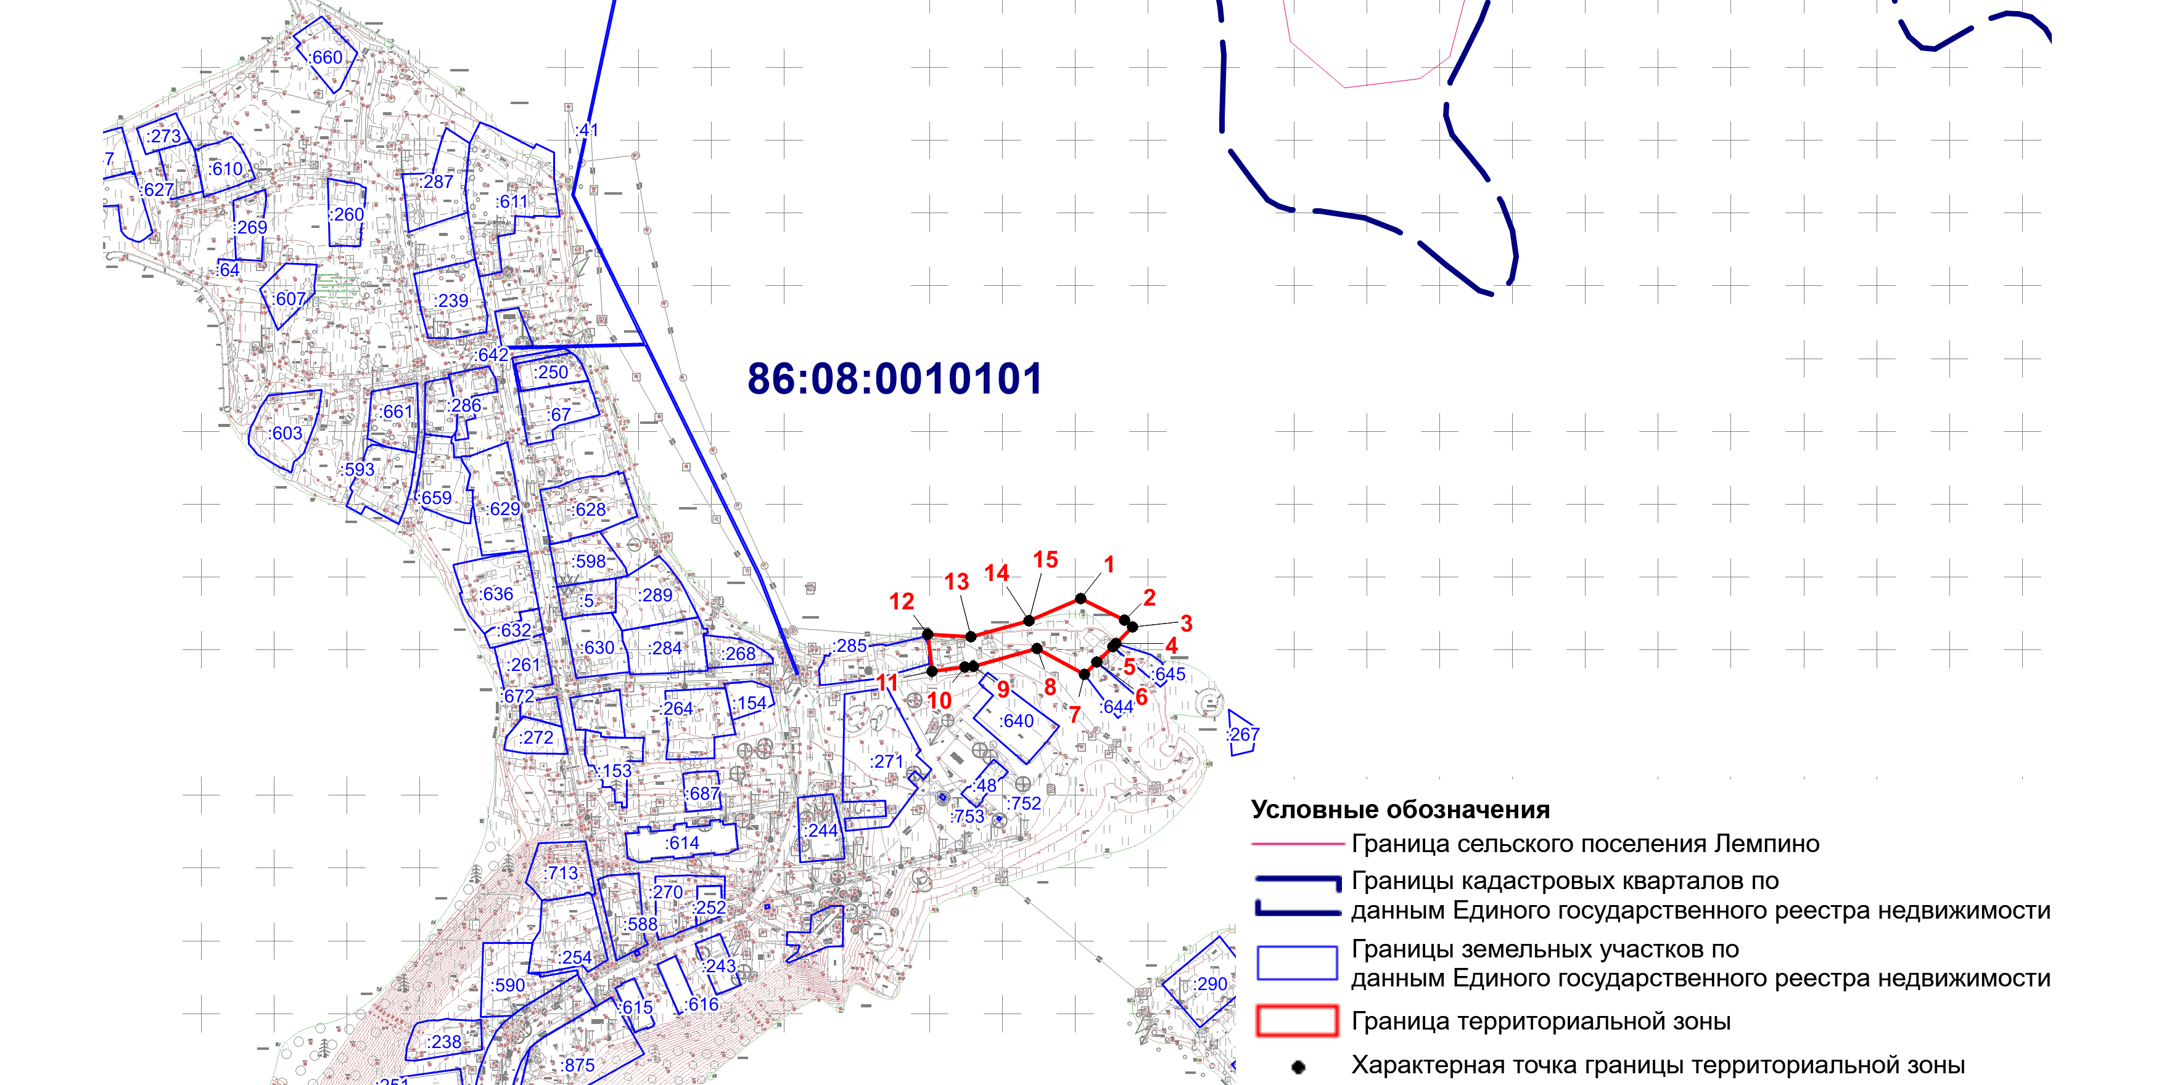
Масштаб 1:5000

Текстовое описание местоположения границ территориальной зоны
СХ-1. Зона, предназначенная для ведения огородничества
Прохождение границы |  | Описание прохождения границы
от точки | до точки | Описание прохождения границы
1 | 2 | 3
1 | 2 | -
2 | 3 | -
3 | 4 | -
4 | 5 | По границе земельного участка 86:08:0010101:645
5 | 6 | -
6 | 7 | По границе земельного участка 86:08:0010101:644
7 | 8 | -
8 | 9 | -
9 | 10 | -
10 | 11 | -
11 | 12 | -
12 | 13 | -
13 | 14 | -
14 | 15 | -
15 | 1 | -

